设置界面颜色 2
Javascript 2
区域折叠（#region） 2
代码格式化 2
html和css 2
Javascript 3
插件 4
● WebEssentials2012 4
● FixFileEncoding 10
已解决的问题 13
1. 未能正确加载 Microsoft.VisualStudio.Editor.Implementation.EditorPackage包 13
问题描述 13
原因分析 13
解决方案 13
2. VS创建项目“未找到与约束” 13
问题描述 13
原因分析 14
解决方案 14

设置界面颜色
Visual Sudio 2012有两种界面风格。转换界面风格的方法如下：
点击“TOOLS”菜单->"Environment"->General
将Color theme由你的“Light”改为“Dark”，即可成为黑色的界面

Javascript

区域折叠（#region）
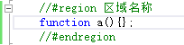

代码格式化

html和css
选中代码，右击鼠标：
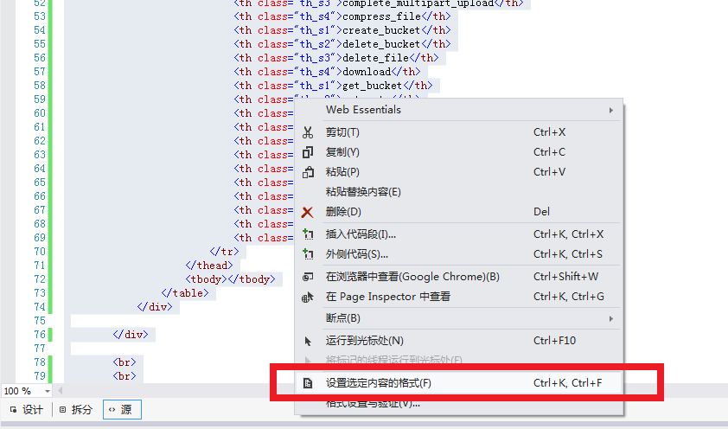
选中“设置选定内容的格式”，即可格式化。

Javascript
默认为输入：回车、;、}、粘贴时自动格式化。

可以在选项 -> 文本编辑器中设置：
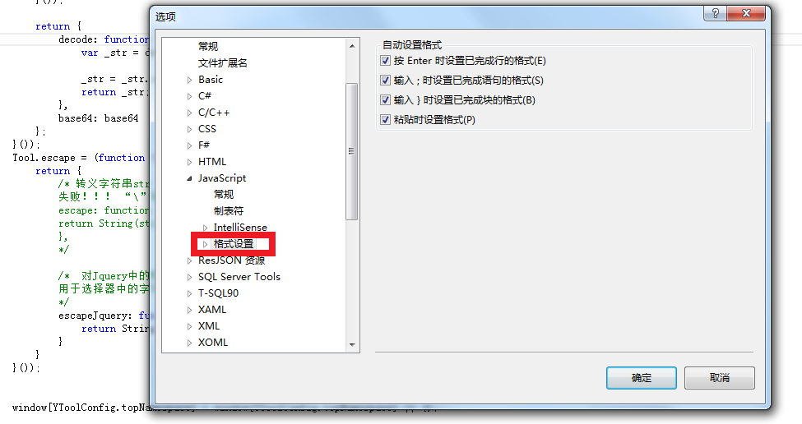

插件
- WebEssentials2012
Web Essentials是目前为止见过的最好用的VS扩展工具了，具体功能请待我一一道来。

首先，从Extension Manager里安装：最新版本是19号发布的2.5版

然后重启你的VS开发环境，就可以使用它提供的方便功能了。
Web Essentials对CSS、JavaScript和HTML都提供了很多快捷的功能支持，具体列表如下：
CSS

即时预览Live Web Preview
每次修改的时候，都可以使用CTRL+ALT+Enter快捷键或者点击方案右键上的Live Web Preview选项来即时预览你修改的页面，每次修改完 HTML或者相应的CSS， Ctrl+S保存以后，即时窗口会立即生效。

兼容性CSS代码生成
很多CSS3的代码都不兼容，不同的浏览器有不同的语言，使用此扩展可以通过提升的方式自动添加特殊的CSS标记，例如-moz, -webkit, -ms and -o开头的一些CSS，也只可以选择特定的浏览器。

生产的代码结果如下：

如果你已经添加了一部分的话，该扩展会只添加除这部分之外的CSS代码，不会重复添加的。

上下箭头可以改变数字值
当你把键盘提示符放在数字上或者数字后面的话，例如5px, 25%, 0.6em, 23等，可以使用CTRL+UP或者CTRL+DOWN来增加或减小数值。

支持CSS, SaSS, LESS和JavaScript文件

可以生产Base64格式的字符串代替URL地址
如果你通过url来引用背景图的话，那可以直接通过该扩展提供的Embed resource as base64功能将引用转换成base64格式的。

如果嫌内容太长，可以使用折叠功能。

支持快捷键注释和反注释代码
可以使用CTRL+K, CTRL+C注释或CTRL+K, CTRL+U反注释代码，和VS里C#编程使用的快捷键一样。

TODO注释特殊支持
任何注释如果包括TODO关键字的话，都会在左边显示一个灰色的特殊标记，来提示你该部分暂未完成。

颜色预览
鼠标移动到颜色上的时候，可以预览改颜色，或者在CSS编辑器里也能直接预览颜色

字体预览

图片预览

折叠功能
需要一个生命的选择器，右键可以看到Surround With Region即可将这段代码进行折叠起来。

功能选择以后，它会自动定位到默认的 MyRegion名称那里，让你修改自己的折叠大纲的名称。

字符排序
点击任意选择器的时候，都可以让该选择器的CSS定义进行排序

括号匹配
目前支持{}，[]， ()的匹配。

压缩代码
该扩展使用的 AjaxMin library来压缩CSS代码的。

代码折叠

支持拖拽
支持图片和字体的拖拽，例如如果你拖拽tomxu.jpg图片到该CSS选择器，那么将自动生成如下代码（字体也是类似）:
background-image: url('../tomxu.jpg');

颜色可以在十六进制、rgb、和名称直接互相转换

可以在选择器上定义只支持哪些浏览器版本

可以在CSS语法定义只支持哪些浏览器版本

JavaScript
支持Region折叠
//#region MyRegion
function Example() {
}
//#endregion

支持代码折叠

括号匹配
目前支持{}，[]， ()的匹配。

同词高亮
在一个文件的所有代码中，如果选择一个变量，那该代码中所有相同的变量都会高亮显示，和C#里一样。

压缩代码
使用AjaxMin library进行了压缩代码，不仅压缩了，还使用了混淆，牛!

快捷添加文件
在解决方案里，添加新项的时候，可以直接选择添加JavaScript文件还是Stylesheet文件，方便！

HTML
支持用户控件的拖拽
以前我们在asp.net webform开发的时候，直接用鼠标将user control拖拽到aspx页面或者模板容器的时候都会自动生成a连接，使用此扩展以后，将会自动注册命名控件，然后生成带有<uc:name/>的代码，可以直接使用咯。

支持Video和Audio文件的拖拽
也支持对音频和视频文件的拖拽。

支持TypeScript、Modernizr以及minification
- FixFileEncoding
该插件可以将修改后的文件保存为UTF-8 without signature（没有修改过的文件，编码不变）
The free Fix File Encoding extension prevents Visual Studio 2012/2010 from adding BOM to UTF-8 files.
Normally, when you edit a UTF-8 file in Visual Studio, it adds the byte order mark (BOM) sequence 0xEF, 0xBB, 0xBF to the beginning of the file. Sometimes it confuses other applications further processing the file. You can select an encoding manually (File - Advanced Save Options... or File - Save As... - Save with Encoding...), but you need to do it each time you reopen the file:

Fix File Encoding automatically detects when a UTF-8 file is opened in Visual Studio and sets its encoding to UTF-8 without signature. If you don't edit the file, it remains unmodified. If you edit the file, it will be saved without the BOM.
Fix File Encoding lets you configure which files to encode based on the file path and the file extension. By default, only .html files are protected from Visual Studio:

.NET regular expressions syntax is used to select files. Some examples:
Protect ".html" and ".htm" files: \.(html|htm)$
Protect all files from the "m:\temp" directory: ^m:\\temp
Protect ".html" files from the "m:\temp" directory: ^m:\\temp.+\.html$
Protect all files: empty regex box.

已解决的问题
- 未能正确加载 Microsoft.VisualStudio.Editor.Implementation.EditorPackage包

问题描述
打开vs2012项目时弹出该警告。忽略该警告，结果打开项目文件（如页面）后会导致vs2012崩溃！

原因分析
Windows更新造成的问题。

解决方案
在命令行中进入vs2012目录，如：
D:\Program Files\Microsoft Visual Studio11.0\Common7\IDE
然后输入
devenv /resetuserdata

注意！在命令行中想转换驱动盘时（如从c盘到d盘），需要加上/d参数。如：
cd /d D:\Program Files\Microsoft Visual Studio11.0\Common7\IDE
- VS创建项目“未找到与约束”

问题描述
我的VS是2012的，用VS新建项目时创建失败，出现的问题“未找到与约束”。问题图片如下：

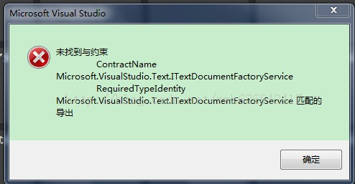

原因分析
Vs2012更新造成的

解决方案
步骤一，不让软件自动更新。
在vs的工具—选项—扩展和更新，然后将“自动检测更新”这个选项的对勾去掉，第一步骤就完成了。

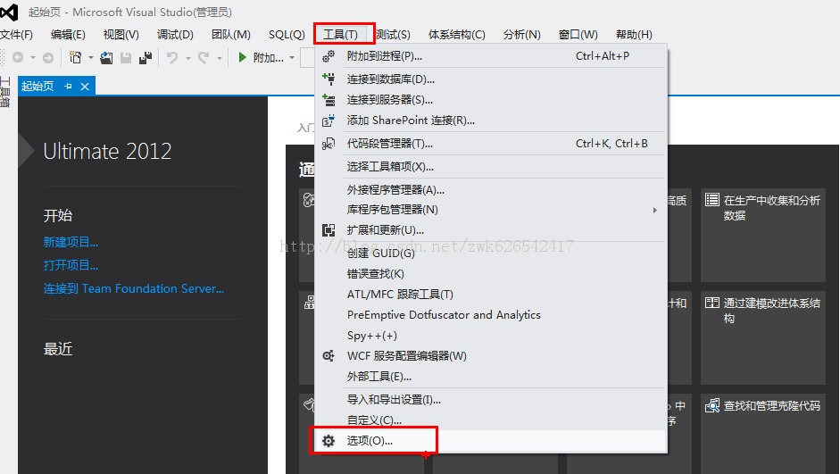

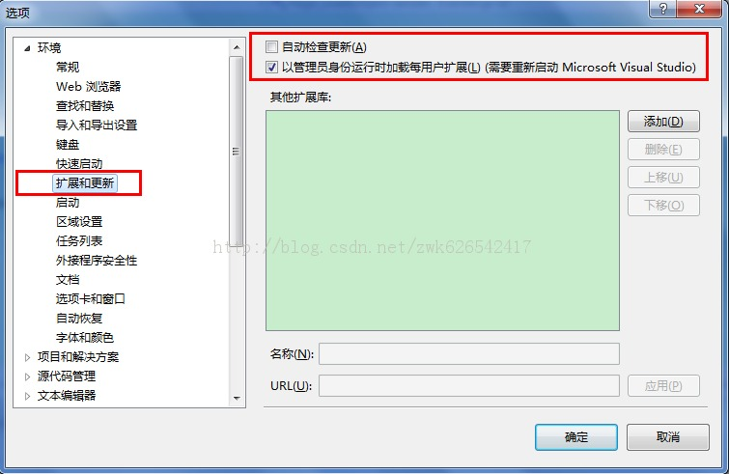

步骤二，将更新的文件进行卸载。

开始—控制面板—卸载程序—查看已安装更新，然后将7月11号的那两个文件（KB2840642、KB2833957）进行卸载，卸载完成后重启电脑，我们的VS就可以顺利使用了。

